프로젝트 계획서

가제: Lucas

2026. 04. 16

대전 1반 B102
김아린(팀장), 박서현, 민웅기, 이재용, 이유진, 유동훈

목차

프로젝트 계획서 작성 요강 3
1. 프로젝트 개요 4
1-1. 프로젝트 주제 소개 4
1-2. 프로젝트 주제 선정 이유 및 배경 4
1-3. 프로젝트 주제 상세 4
1-4. 프로젝트 목표 6
2. 프로젝트 분석 및 설계 7
2-1. 요구사항 및 기능 정의 7
2-2. 화면 기획 및 정의 8
2-3. 애플리케이션 아키텍처 다이어그램 8
3. 프로젝트 진행 계획 9
3-1. 활용 언어 및 기술 9
3-2. 협업 방식과 활용 도구 9
3-3. 팀원 별 담당 역할 및 업무 9
3-4. 오픈소스의 활용 및 개발 10
3-5. 개발 일정 11
3-6. 소요 예산 계획 12

프로젝트 계획서 작성 요강

- 서술형 항목의 작성은 각 항목에 제시되어 있는 설명을 참고하여 공백을 포함한 글자수 이내로 작성하며, 제시된 글자수를 초과할 수 없습니다. 또한 맞춤법에 유의해주시기 바랍니다.

- 표 항목 작성은 필요에 따라 표의 형식과 구성 항목을 변경할 수 있습니다. 일부 표의 예시 내용은 삭제한 후 작성하며, 작성을 완료한 후 표의 남은 공백 행은 삭제합니다.

- 서술 혹은 표를 선택하여 작성할 수 있는 항목의 경우, 자유로운 양식과 분량으로 작성합니다.

- 이미지 파일을 문서 내 포함시키는 경우, 한 칸 표를 별도 생성하여 표 내에 삽입합니다.

- 날짜의 경우 자유롭게 날짜 형식을 선택할 수 있지만, 문서에 직접 작성하는 날짜 형식은 통일하여 사용합니다.

프로젝트 개요

프로젝트 주제 소개
※ 프로젝트 주제에 대한 간략한 소개를 200자 이내로 작성합니다.
본 프로젝트는 웹 브라우저 기반의 환경에서 자체적으로 브라우저나 CLI 환경으로 보이게끔 만들어진 화면 내에서 진행되는 인터랙티브 시뮬레이션 게임입니다. 구축된 게임의 세계관 내의 치명적인 시스템 붕괴를 막기 위해 유저는 문제를 해결해 나가면서 스토리를 진행하고, 이면에서는 K8s 기반의 대규모 트래픽 처리 기술이 구동되는 웹 콘텐츠입니다.

프로젝트 주제 선정 이유 및 배경
※ 프로젝트 주제를 선정한 이유나 배경에 대해 300자 이내로 작성합니다.
단순한 정보 제공을 넘어, 유저의 시스템 명령어 입력에 따라 스토리가 전개되는 능동형 웹 서비스를 기획했습니다. 본 프로젝트의 핵심은 이러한 동적 콘텐츠를 뒷받침하는 튼튼한 K8s 인프라를 직접 설계하는 것입니다. 수많은 접속자의 격리된 세션과 실시간 상태 변동을 처리하고 모니터링하는 과정을 통해, 대규모 트래픽 분산 환경에서의 실무적인 서버 운영 능력을 검증하고자 합니다.

프로젝트 주제 상세
- 프로젝트 주제 관련 기술 및 트렌드의 동향
※ 프로젝트 주제와 관련된 국내 및 트렌드의 동향을 분석하여 500자 이내로 작성합니다.
최근 웹 프론트엔드 환경에서는 사용자 경험(UX)을 극대화하기 위해 xterm.js와 같은 라이브러리를 활용하여 브라우저 내에 완벽한 터미널 환경을 에뮬레이션하는 기술이 활발히 사용되고 있습니다. 백엔드 및 인프라 측면에서는 다수의 사용자가 발생시키는 상태(State) 변동을 안전하게 관리하기 위해 Redis를 통한 인메모리 세션 제어와, Kubernetes(K8s) 기반의 컨테이너 오케스트레이션이 표준으로 자리 잡았습니다. 또한, 시스템의 가시성을 확보하기 위해 ELK(ElasticSearch, LogStash, Kibana)와 GLP(Grafana, Loki, Prometheus) 스택을 결합한 통합 로깅 및 모니터링 환경 구축이 필수적인 트렌드입니다.

- 벤치마킹 대상 또는 유사 서비스 사례 소개 및 활용
※ 프로젝트 주제와 유사하거나 벤치마킹 대상이 되었던 서비스의 사례를 소개하고, 해당 사례의 장단점을 파악하여 어떻게 프로젝트에 적용할지 500자 이내로 작성합니다.
주요 벤치마킹 대상은 CLI 시뮬레이션 게임 'Hacknet'과 가상 OS 환경 기반 게임 'Kingsway'입니다.
Hacknet은 실제 터미널과 유사한 명령어 조작을 통해 극강의 몰입도를 제공하지만 로컬 구동의 한계가 있습니다. 이를 보완하기 위해 본 프로젝트는 프론트엔드 레벨에서 CLI를 안전하게 추상화하여 보안 위협 없이 웹 브라우저로 이식합니다.
Kingsway는 팝업창이나 폴더 등 친숙한 시스템 인터페이스 자체를 시나리오와 기믹으로 활용하여 신선한 UX를 창출합니다. 본 프로젝트 역시 터미널의 에러 로그, 시스템 경고(Alert), 디렉토리 탐색 등을 스토리 진행의 핵심 연출로 차용합니다.
결과적으로 두 로컬 기반 게임의 훌륭한 UI/UX적 장점을 흡수하되, 이면에서는 K8s 클러스터와 Redis 상태 관리를 활용하여 대규모 유저의 독립적인 가상 파일 시스템(VFS) 세션을 가볍고 안정적으로 동시 처리하는 최적화된 아키텍처를 구현할 것입니다.

- 사용자 및 시장에 제공되는 가치
※ 프로젝트가 시장과 사용자에게 줄 수 있는 가치에 대해 300자 이내로 작성합니다.
사용자에게는 시스템 관리자가 되어 세계관 속 위기를 해결하는 고도의 몰입형 인터랙티브 시뮬레이션 경험을 제공합니다. 시장 및 기술적 관점에서는, 무거운 OS 가상화 없이 프론트엔드 추상화와 K8s 기반의 논리적 세션 격리(Redis, VFS)만으로 대규모 동시 접속자의 복잡한 상태 변동을 어떻게 안정적으로 처리할 수 있는지 보여주는 훌륭한 아키텍처 레퍼런스를 제시합니다.

- 향후 전망
※ 프로젝트 주제 관련, 시장에서의 향후 전망을 어떻게 보고있는지 300자 이내로 작성합니다.
최근 게임 시장에서는 해킹 시뮬레이션이나 인터랙티브 픽션 등 텍스트 기반 장르가 고유의 탄탄한 수요를 보이고 있습니다. 본 프로젝트는 별도 설치 없이 브라우저에서 즉시 접속할 수 있는 뛰어난 접근성과 강렬한 스토리적 몰입감을 무기로 웹 기반 인디 게임 시장에서 확실한 경쟁력을 갖습니다. 특히 K8s 기반의 튼튼한 백엔드를 갖추고 있어, 향후 다수의 유저가 동시에 참여하는 상황에서도 안정성을 가지고 있으며, 여러 종류의 유저에게 높은 몰입감을 제공해 다양한 팬덤을 구축할 수 있을 것으로 전망합니다.

프로젝트 목표
- 프로젝트로서의 목표
※ 프로젝트가 가지는 목표에 대해 200자 이내로 작성합니다.
다양한 유저들을 타겟으로 하는 간단한 게임을 통해 사용자들의 스트레스를 해소하고, 스토리 몰입도를 높여 사용자의 재방문율을 높입니다. 또한 개발에서 전반적으로 사용되는 리눅스 커맨드 및 네트워크 지식을 자연스럽게 습득하며 CLI에 대한 진입 장벽을 낮춥니다.

- 팀으로서의 목표
※ 프로젝트를 진행하는 팀으로서의 목표에 대해 200자 이내로 작성합니다.
실제 서비스를 기획하고 개발하는 것을 넘어, 실제 운영 및 프로모션 등을 경험하면서 AI 시대에 요구되는 개발 이외의 다양한 능력을 기릅니다. 프론트엔드, 백엔드, 인프라 등 서비스 전반에서 발생되는 로그를 수집하고 실 서비스에 적용하고 개선하며 운영 능력을 기르는 것을 목표로 합니다.

- 개인으로서의 목표
※ 프로젝트를 진행하는 팀의 각 구성원 개개인의 목표를 아래 표에 작성합니다.

이름 | 개인으로서의 목표 | 비고
김아린 | 게임을 위한 CLI 구현 등을 통해 기본 윈도우 애플리케이션의 동작 방식을 구현해보며 깊게 이해하고, 지속적인 유저 피드백과 시뮬레이션으로 서비스를 개선해보는 것입니다.
민웅기 | 빠른 MVP 배포와 실 트래픽 부하 테스트를 통해 시스템의 취약점 및 성능 병목을 파악하고 최적화하는 '실전 성능 개선 사이클'을 완수하는 것입니다.
박서현 | 사용자별로 독립된 샌드박스 환경을 구축하고, 실시간 시스템 모니터링을 통해 가상화 환경 내에서 발생하는 비정상 패턴을 탐지 및 제어하는 지능형 인프라 관리 및 안정적인 백엔드 아키텍처를 구현하는 경험을 해보는 것입니다.
유동훈 | 로깅 파이프라인(Kafka, ELK)을 구축하고, 수집된 데이터를 활용해 구현하여 대용량 데이터 처리 및 클라우드 아키텍처 설계 역량을 확보하는 것과 RAG 기반의 AI 기능을 추가해보는 것입니다.
이유진 | 프로젝트를 통해 서버 운영, 리소스 관리, 컨테이너 등 인프라 기초 지식을 프로젝트를 통해 직접 구현하고 학습하며 이해도를 높이는 것입니다.
이재용 | 사용자의 진행 상태를 구조화된 데이터로 관리하고, PostgreSQL과 pgvector를 활용해 맥락 기반 힌트 제공 구조를 설계·구현하는 것을 목표로 합니다. 더불어 서비스 운영 과정에서 발생하는 로그와 메트릭을 기반으로 병목 지점을 분석하고, 부하 테스트를 통해 성능 개선 결과를 정량적으로 검증하는 경험을 쌓고자 합니다.

프로젝트 분석 및 설계

요구사항 및 기능 정의
※ 프로젝트 진행을 위해 분석된 요구사항과 기능 정의를 아래 표에 작성합니다.

ID | 요구사항 | 기능 정의
RQ-01 | 가상 CLI 에뮬레이터 UI 구현 | xterm.js 등 프론트엔드 라이브러리를 활용하여, 실제 터미널과 유사한 조작감(명령어 입력, 출력)을 제공하는 추상화된 웹 UI 구축
RQ-02 | 시나리오 기반 동적 이벤트 처리 | 사용자가 입력한 추상화된 명령어(조합, 키워드 등)를 서버에서 검증하고, 결과에 따라 에러 로그 출력, 권한 상승 등 스토리 연출 트리거
RQ-03 | 가상 파일 시스템(VFS) 기반 세션 격리 | 동시 접속한 다수의 사용자가 서로 간섭하지 않도록, 세션별로 논리적으로 고립된 디렉토리 및 파일 접근 상태(VFS)를 구축
RQ-04 | 인메모리(Redis) 기반 상태 제어 | K8s 파드의 생성 및 소멸에 영향을 받지 않기 위해, 분리된 Redis 서버를 활용하여 유저의 진행도 및 동시성 락을 안정적으로 관리
RQ-05 | 대규모 벌크 연산 및 쿼리 최적화 | 시나리오 상 발생하는 대량의 가상 데이터(수만 건 이상의 세션 연관 노드) 일괄 삭제 및 수정 시, 트랜잭션 지연을 방지하기 위한 DB(PostgreSQL) 쿼리/인덱스 최적화
RQ-06 | HLS 기반 미디어 스트리밍 및 CDN | 영상 등 대용량 미디어 에셋을 FFmpeg로 HLS 분할 처리하고, AWS S3(CDN)를 통해 서빙하여 백엔드 애플리케이션의 네트워크 부하 원천 차단
RQ-07 | ELK 스택 기반 애플리케이션 로깅 | K8s 워커 노드에서 발생하는 유저 명령어 이력 및 런타임 에러 로그를 ElasticSearch, Logstash, Kibana를 통해 중앙 수집 및 분석
RQ-08 | GLP 기반 K8s 인프라 모니터링 | Prometheus와 Grafana로 클러스터(마스터/워커 노드)의 CPU, 메모리 상태를 시각화하고, Loki를 활용해 컨테이너 레벨의 시스템 지표 추적제공
RQ-09 | CI/CD 파이프라인 자동화 구축 | Jenkin를 연동하여 코드 병합 시 도커 이미지 빌드부터 K8s 클러스터 배포까지의 과정 자동화하고 배포 과정에서의 서비스 중단을 막기 위해 K8s 블루-그린 무중단 배포 전략을 사용하고, Nginx를 통해 인그레스(Ingress) 라우팅 구성
RQ-10 | 트래픽 라우팅 및 무중단 배포 | Nginx(Ingress Controller)를 통한 효율적인 API 로드밸런싱과, K8s 롤링 업데이트 전략을 활용한 게임 서비스의 무중단 배포 적용
RQ-11 | 파드 장애 복원성(Resilience) 확보 | 트래픽 폭증으로 파드가 종료될 때 진행 중인 트랜잭션이 유실되지 않도록 Graceful Shutdown 및 애플리케이션 레벨의 복구 로직 구현

화면 기획 및 정의
※ 프로젝트를 통해 구현할 화면을 기획하고 핸드 스케치 및 UX/UI 디자인 툴 등을 자유롭게 활용하여 완성도가 높지 않은 Low-Fidelity 프로토타입 수준으로 정의합니다.

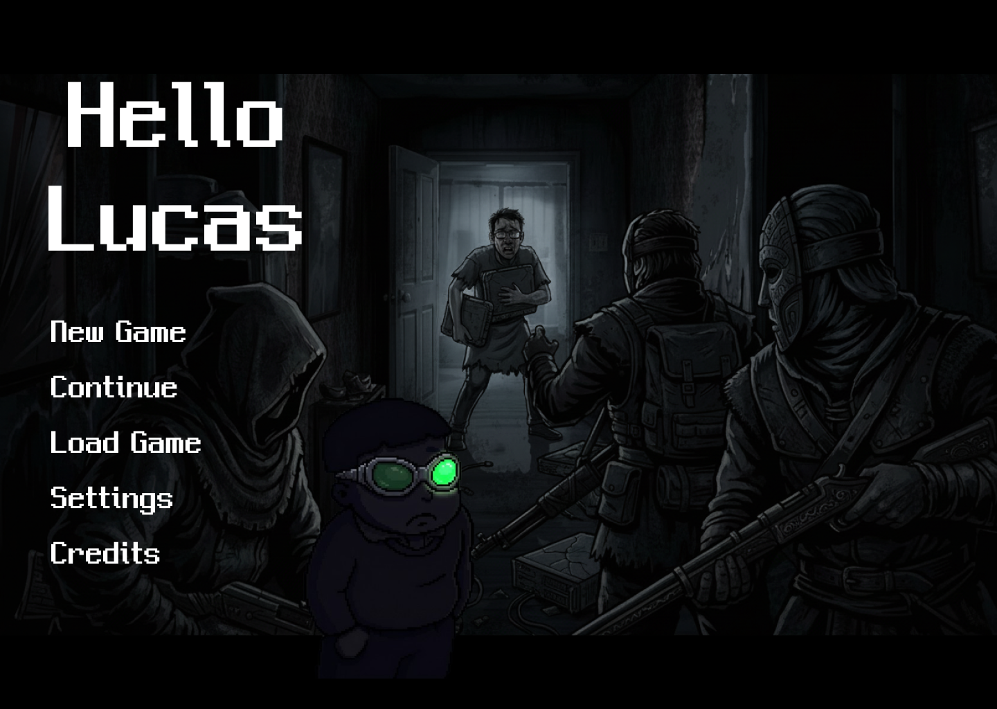
[랜딩페이지]

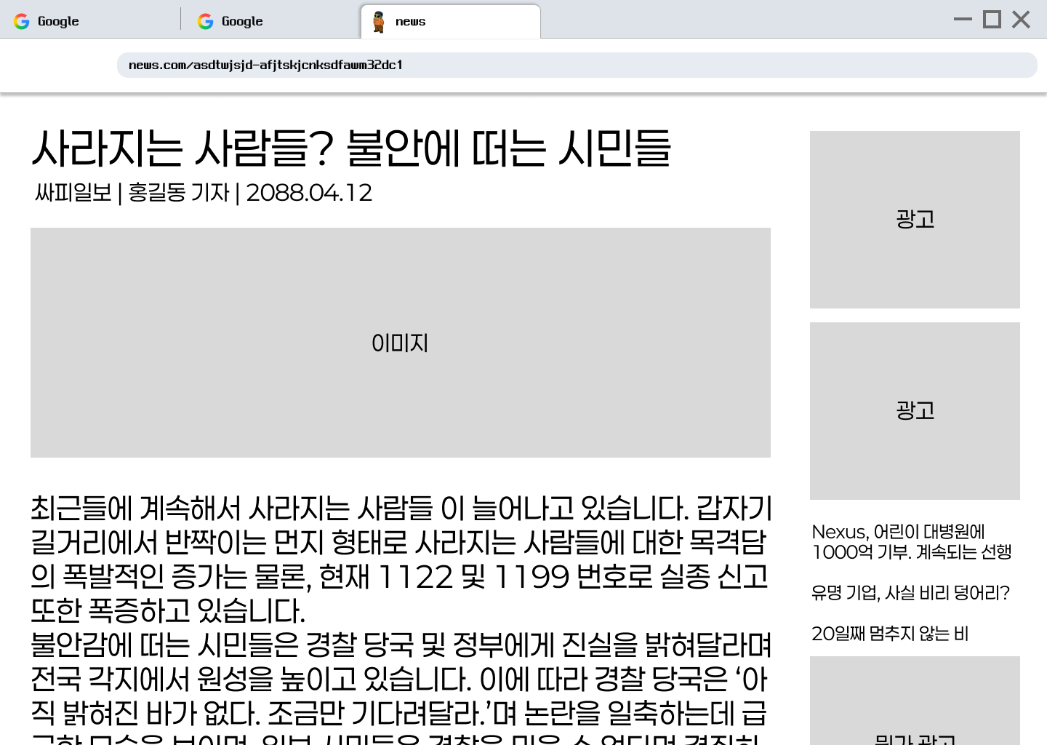
[기사 페이지]
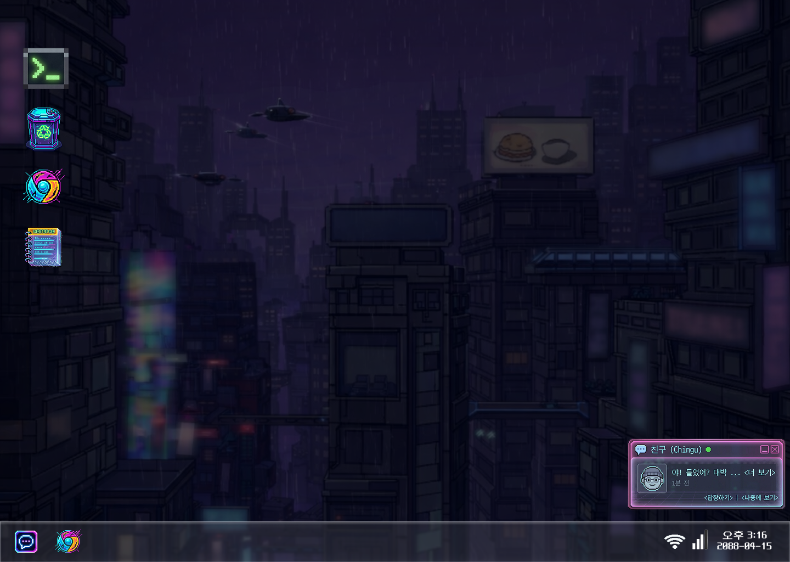
[플레이 화면 1]
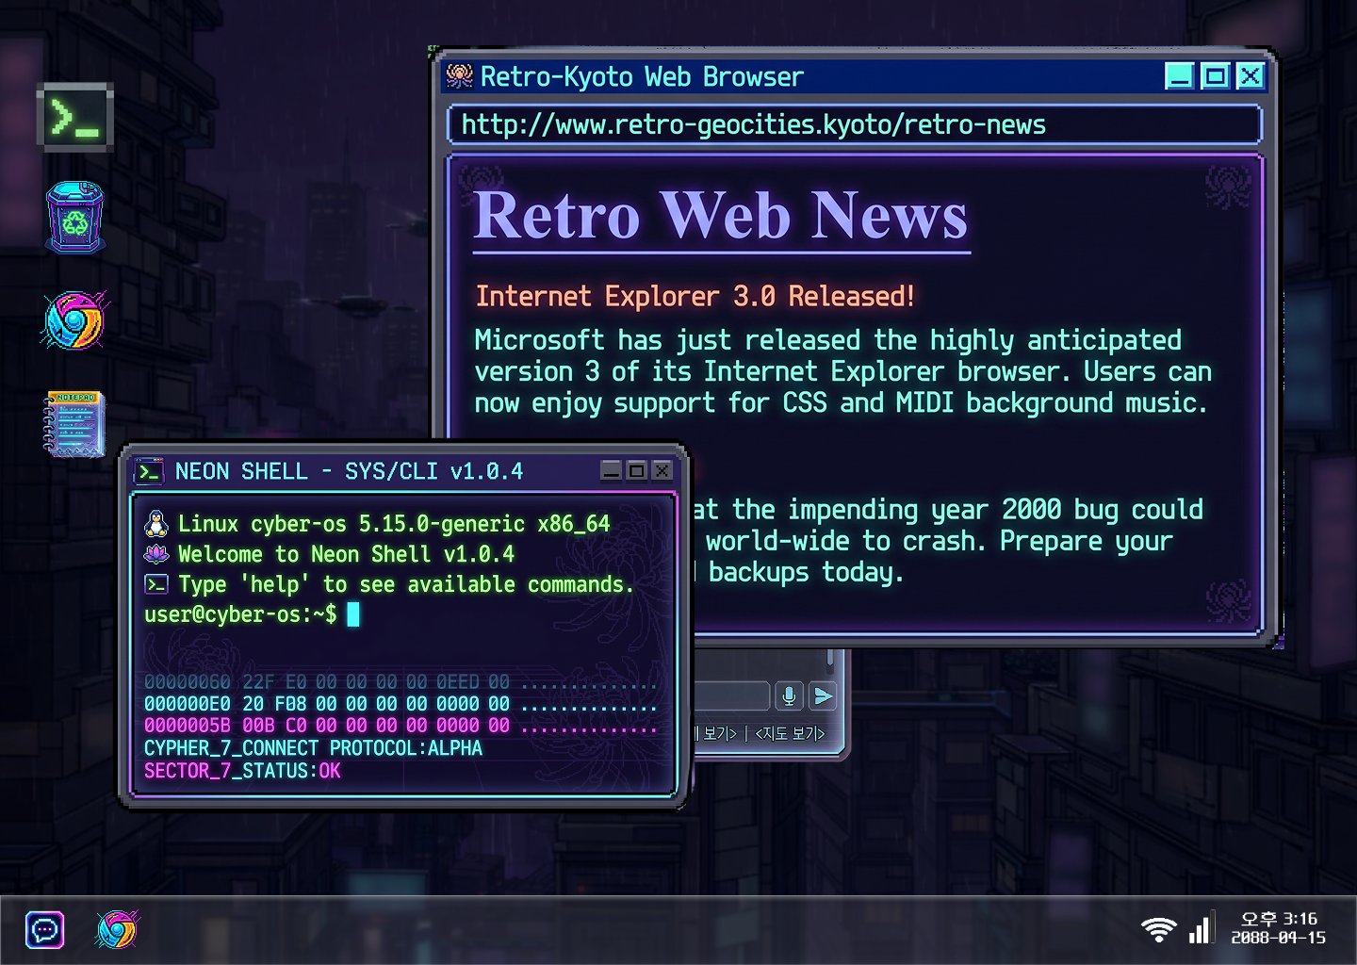
[플레이 화면 2]

애플리케이션 아키텍처 다이어그램
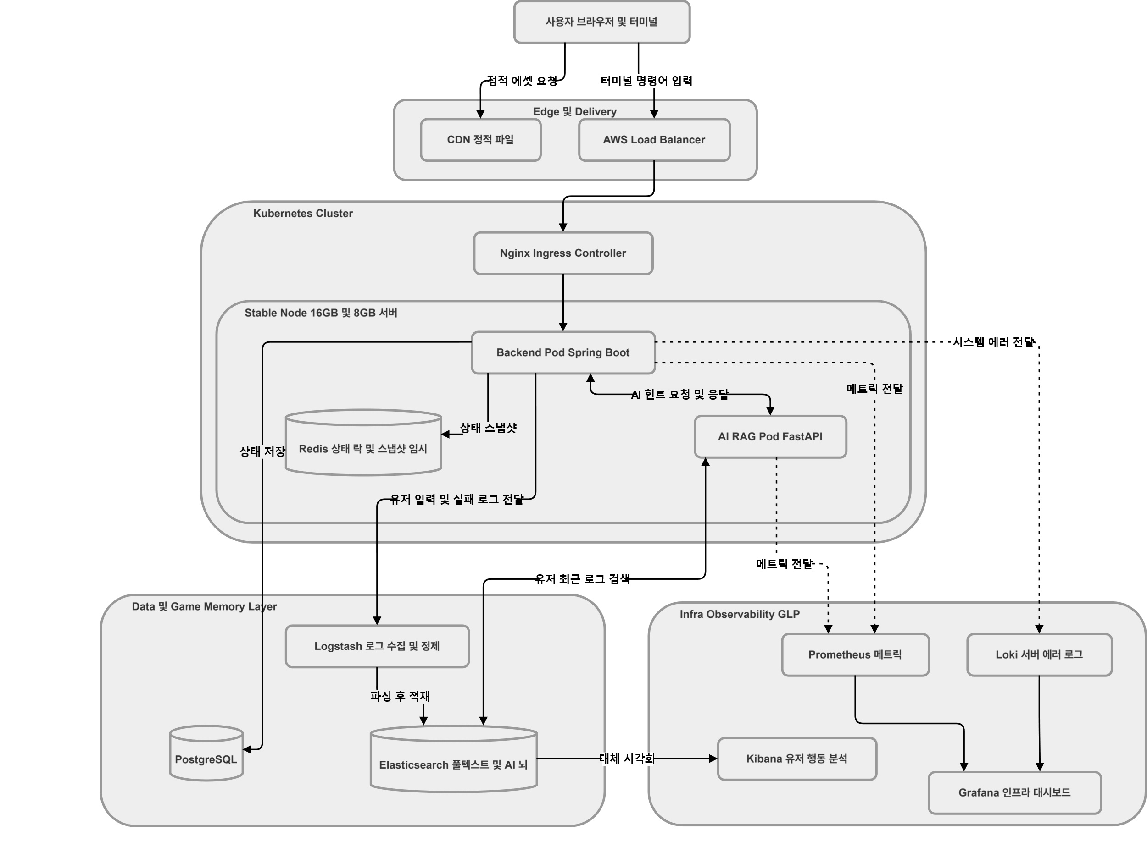

<인프라 설계를 위한 예상 트래픽 산정>
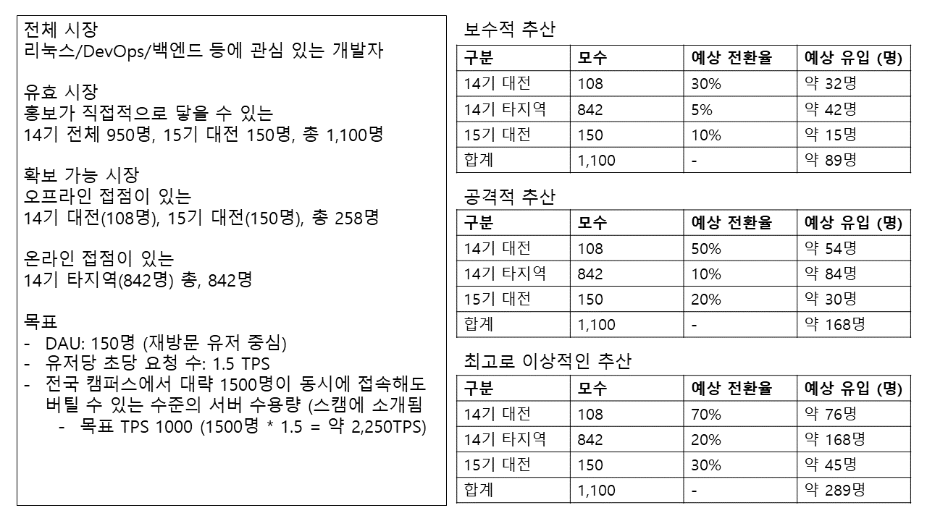
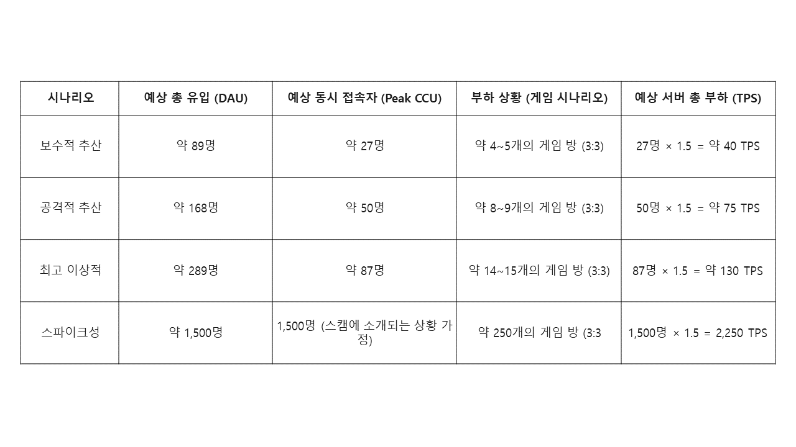

해당 프로젝트의 인프라는 서비스의 가용성과 재사용성을 극대화하기 위해 운영 서버와 관리 서버, DB 서버를 물리적으로 구분한 3-Track 구조를 채택함.

구분 | 인스턴스 사양 | 주요 역할
메인 서버 (운영) | t3.xlarge | Worker Node  게임 로직, API 서버 등
개발 서버 (스테이징/인프라) | c6i.2xlarge | Master Node  GLP, ELK 환경 구성
중앙 DB 서버 | m6i.large | 중앙 DB 서버  - 실 서비스를 고려해서 가용성을 끌어올리고자 도입한 서버
스팟 인스턴스 | t3.xlarge | 특정 상황에서 유저를 수용하기 위한 서버

기본적으로 서비스 노드들은 무상태를 기반으로 설계됨. 상태가 필요한 컴포넌트는 개발 서버의 인프라 노드에 집중 배치함으로써 안정적인 오토 스케일링을 보장해 서비스의 가용성을 높이고자 함. 또한 콘솔 권한을 주지 않는 SSAFY의 환경을 고려해 VPC Peering 대신 서버간의 통신은 공인 IP를 통해 직접 통신하고자 함.

메인 서버 (t3.xlarge / Service Layer)

목적: 실제 유저(평균 DAU 150명)에게 지연 없는 서비스를 제공하는 전용 환경.

상태: 무상태 지향. 데이터 저장을 직접 수행하지 않고 DB 서버와 통신함.
- 확장성: 이벤트나 피크 타임 발생 시, 해당 인스턴스를 스팟 인스턴스로 복제하여 수평적 확장(Scale-out)이 용이한 구조.

추가 서버 1 - 개발 서버 (c6i.2xlarge / Management Layer)
목적: 데이터 자산 보호 및 서비스 관제, 성능 검증 전담.
- GLP: 외부 또는 해당 서버(c6i)에서 메인 서버로 가상 트래픽을 송출하여 실제 네트워크 환경과 유사한 부하 테스트 수행한 뒤 각종 메트릭 정보 수집 및 시각화.
- ELK:: 메인 서버의 로그를 실시간 수집 및 분석하여 장애 징후 포착.

추가 서버 2 - DB 서버 (m6i.large / Database Layer)
목적: 데이터 자산 보호 및 서비스 관제, 성능 검증 전담.
- 중앙 DB: 운영 데이터와 테스트 데이터를 논리적으로 분리하여 통합 관리.

서버 분리 및 사양 산정 사유

자원 간섭 차단을 통한 가용성 확보
ELK의 인덱싱 작업과 DB의 헤비 쿼리는 CPU 및 I/O 자원을 대량으로 소모함. 이를 서비스 서버와 분리함으로써, 관리 작업으로 인해 실 서비스 유저가 겪을 수 있는 레이턴시 및 서비스 중단을 원천 차단함.

데이터 무결성 및 장애 복구
부하 테스트 중 메인 서버가 오버로드로 인해 다운되더라도, DB가 물리적으로 분리된 추가 서버에 존재하므로 데이터 유실 위험이 없음. 메인 서버 재기동만으로 즉시 서비스 복구가 가능한 구조임.

부하 테스트의 객관성 및 신뢰도
동일 서버 내 부하 테스트는 루프백 통신으로 인해 실제 네트워크 지연을 반영하지 못함. 상위 체급인 c6i.2xlarge(8vCPU)에서 부하를 생성해야, 타겟인 t3.xlarge의 임계 성능 지점을 병목 없이 정확하게 측정할 수 있음.

운영/테스트 데이터 격리 전략
추가 서버 내 DB를 운영용과 테스트용 스키마로 분리 운영함. 부하 테스트 시 메인 서버의 Connection 설정만 변경하여 운영 데이터 오염 없이 실제 서비스와 유사한 데이터 볼륨에서의 성능 검증이 가능함.

K8s 도입시의 설계 방향

1. 제어 평면(Master)과 데이터 평면(Worker)의 물리적 격리
쿠버네티스 클러스터의 안정적인 운영을 위해 관리 전용 노드와 서비스 전용 노드를 분리함.
- 마스터 노드 (Master Node / c6i.2xlarge):
  - 역할: 클러스터 제어 평면(Control Plane), ELK, GLP 배치.
  - 전략: 전체 시스템의 '브레인' 역할을 수행하며, 부하 테스트 및 로그 분석 시 발생하는 고부하를 견디기 위해 CPU 크레딧 제한이 없는 온디맨드 사양을 채택하여 절대적인 안정성을 확보함.
- 워커 노드 (Worker Node / t3.xlarge + Spot):
  - 역할: 실제 게임 서버 컨테이너가 구동되는 실행 환경.
  - 전략: 서비스 노드는 무상태로 설계하여, 트래픽 변화에 따라 스팟 인스턴스를 즉각적으로 증설/회수할 수 있는 탄력적인 구조를 유지함.

2. 스팟 인스턴스 도입 시의 '데이터 무결성' 보장
스팟 인스턴스는 비용 효율적이지만 AWS 측의 자원 회수로 인해 불시에 중단될 수 있는 리스크가 있음. 본 설계는 이를 보완하기 위해 외부 상태 저장소(External Stateful Tier)를 구축함.
- 작동 원리: 모든 핵심 데이터(DB)와 로그(ELK)는 K8s 클러스터 생명주기와 분리된 독립 서버(m6i.large) 및 온디맨드 마스터 노드에 배치함.
- 강점: 워커 노드(스팟 인스턴스)가 10대에서 1대로 급격히 줄어들거나 교체되는 상황에서도, 유저의 게임 데이터와 시스템 로그는 물리적으로 분리된 서버에 안전하게 보존되어 서비스 연속성을 보장함.

3. 쿠버네티스 오토스케일링(HPA/CA) 및 관제 최적화
싸피 기수 전체(약 1,500명)의 트래픽을 수용하기 위해 자동 확장 메커니즘을 적용함.
- 부하 감지: 마스터 노드(c6i)에 배치된 Prometheus/Grafana가 워커 노드(t3)의 CPU 및 메모리 임계치 도달을 실시간 감지함.
- 유동적 확장: 트래픽 폭증 시 HPA(Horizontal Pod Autoscaler)가 활성화되어 워커 노드를 즉시 복제함. 이때 새롭게 투입된 워커 노드들은 사전에 정의된 공인 IP를 통해 즉시 중앙 DB(m6i) 및 ELK에 연결되어 즉시 서비스에 투입됨.
- 비용 효율적 회수: 트래픽 감소 시 스팟 인스턴스부터 우선적으로 삭제하여 운영 비용을 최소화하며, 모든 분석 데이터는 이미 마스터 노드에 전송되어 있으므로 사후 분석에 영향이 없음.

프로젝트 진행 계획

활용 언어 및 기술
※ 프로젝트 구현에 활용할 언어와 기술의 적용 대상 및 항목에 대해 아래 표에 작성합니다.

적용 대상 | 항목 | 비고
백엔드 | Java SpringBoot, Python FastAPI
DB | PostgreSQL
프론트엔드 | React
React UI 프레임워크 | MaterialUI
메시지 큐 | Kafka
CI/CD | Jenkins, Kubernetes, Docker

협업 방식과 활용 도구
※ 프로젝트를 진행하는 동안 활용할 협업 방식 및 도구를 아래 표에 작성합니다.

협업 방식 구분 | 활용 도구 | 비고
협업 커뮤니케이션 | MatterMost
소스 버전 관리 | SSAFY GIT (GitLab)
버그 및 이슈 추적 | JIRA
API 문서화 | Swagger
기타 문서 | Notion, Google Spreadsheet, Google Docs

팀원 별 담당 역할 및 업무
※ 프로젝트 진행의 담당 역할 및 업무 대해 아래 표에 작성합니다. 담당 역할은 기본적으로 주 역할과 부 역할로 나뉘며, 팀 내 최소 한 명 이상 부 역할이 지정되어야 합니다.

이름 | 담당 주 역할 및 업무 | 부 역할 및 업무 | 비고
김아린 | FullStack, Infra
민웅기 | FullStack, Infra
박서현 | FullStack, Infra
유동훈 | FullStack, Infra
이유진 | FullStack, Infra
이재용 | FullStack, Infra

오픈소스의 활용 및 개발
- 오픈소스 활용/개발 중 택1
※ 프로젝트 내 오픈소스의 활용 및 개발을 선택합니다
오픈소스 활용

- 오픈소스 활용 분야
※ 프로젝트 내 오픈소스 활용 분야에 대해 표나 서술을 통해 작성합니다.
활용 분야 | 활용 오픈소스 | 활용 내용
컨테이너 기반 실행 환경 | Docker | 사용자별 격리된 논리적 샌드박스 환경 구성 및 애플리케이션 이미지화
백엔드 서버 개발 | Spring Boot | 가상 파일 시스템(VFS) 로직, 시나리오 이벤트 검증 및 코어 REST API 서버 구축
실시간 데이터 처리 | Redis | 실시간 상태 저장, 로그 처리, 게임 이벤트 및 캐시 관리, 인메모리 세션 관리
데이터베이스 연동 | PostgreSQL | 사용자 정보, 권한 상태 및 시나리오상 발생하는 대규모 가상 노드 데이터의 트랜잭션 처리
프론트엔드 및 실시간 통신 | xterm.js | 브라우저 내 터미널 환경 에뮬레이션 및 백엔드와의 지연 없는 양방향 명령어/이벤트 통신
빌드 및 배포 환경 | Kubernetes, Jenkins | K8s 클러스터 기반의 무중단 블루-그린 배포 및 소스코드 빌드/배포 자동화(CI/CD)
통합 로깅 및 모니터링 | ELK 스택, Prometheus, Grafana | K8s 노드/파드의 자원(CPU, Memory) 시각화 및 분산 환경의 애플리케이션 에러 로그 중앙 수집
버전 관리 | Git, GitLab | Git Flow 브랜치 전략을 활용한 소스코드 형상 관리, 코드 리뷰 및 협업 파이프라인 트리거

※ 프로젝트에 활용하거나 개발할 오픈소스의 분야와 기여 방안에 대해 표나 서술을 활용하여 작성합니다.
본 프로젝트는 프론트엔드의 터미널 에뮬레이션(xterm.js)부터 백엔드의 상태 관리(Redis), 배포 및 인프라 오케스트레이션(Kubernetes), 통합 모니터링(ELK/GLP 스택)에 이르기까지 전체 아키텍처의 100%를 검증된 오픈소스를 활용하여 구축합니다.
단순한 오픈소스의 사용을 넘어, 이를 통합하고 최적화하는 과정에서 발생하는 경험을 문서화해서 팀원들과 나누고 생태계에 환원할 계획입니다. 구체적인 기여 방안은 다음과 같습니다.
기술 레퍼런스 오픈: K8s 환경에서 다수의 파드를 안정적으로 유지하고 Redis로 상태를 격리하는 아키텍처 구축 사례와 트러블슈팅 과정을 문서화하여 팀원 및 동료들에게 공유합니다.
이슈 리포팅 및 PR: 대규모 더미 데이터 삭제 테스트나 지속적인 부하 테스트 과정에서 특정 오픈소스 라이브러리(예: xterm.js의 메모리 누수, 특정 Spring Boot 버전의 통신 병목 등)의 버그가 발견될 경우, 해당 프로젝트의 공식 GitHub에 이슈를 등록하고 가능할 경우 직접 Pull Request를 작성하여 코드 기여를 진행합니다.
- 오픈소스 기여 방안

개발 일정
※ 프로젝트 진행의 예상 개발 일정을 아래 표에 작성합니다.

예상 시작일 | 예상 종료일 | 개발 내용 | 담당자
2026.04.06 | 2026.04.10 | 기능 목록 상세 도출 및 프로젝트 범위 확정 | 팀 전체
2026.04.11 | 2026.04.15 | 화면 기획 및 화면 정의서 작성, 영상 제작 | 팀 전체
2026.04.16 | 2026.04.17 | 개발 환경 구성 및 컨테이너 실행 환경 세팅 | 팀 전체
2026.04.15 | 2026.04.17 | DB 스키마 설계 및 백엔드 API/게임 로직 구조 설계 | 백엔드 담당
2026.04.17 | 2026.04.17 | 중간 발표 및 프로모션 시작 | 팀 전체
2026.04.17 | 2026.04.23 | 게임 챕터 1 기능 개발 및 QA | 백엔드 담당, 게임 로직 담당
2026.04.17 | 2026.04.23 | 사용자 화면 개발  (메인, 모드 선택, 게임 화면, 결과 화면) | 프론트엔드 담당
2026.04.24 | 2026.04.24 | 게임 버전 1 (챕터 1) 배포 | 팀 전체
2026.04.24 | 2026.04.30 | 게임 챕터 2 기능 개발 및 QA | 팀 전체
2026.05.01 | 2026.05.01 | 게임 버전 2 (챕터 2) 배포 | 팀 전체
2026.05.01 | 2026.05.07 | 게임 챕터 3 기능 개발 및 QA | 팀 전체
2026.05.08 | 2026.05.08 | 게임 버전 3 (챕터 3) 배포 | 팀 전체
2026.05.08 | 2026.05.14 | 게임 챕터 4 기능 개발 및 QA | 팀 전체
2026.05.15 | 2026.05.15 | 게임 버전 4 (챕터 4) 배포 | 팀 전체
2026.05.16 | 2026.05.17 | 프로젝트 결과 합산 및 문서화 | 팀 전체
2026.05.17 | 2026.05.20 | 발표자료 준비 및 발표 리허설 | 팀 전체
2026.05.21 | 2026.05.21 | 최종 발표 및 프로젝트 제출 | 팀 전체

소요 예산 계획
※ 프로젝트 진행에 소요될 것으로 예상되는 예산계획을 예시를 참고하여 표에 작성합니다.

항목 | 상세 | 수량 | 단가 | 비용(원)
AWS 프로젝트 서버 | 기본 제공 | 1 | 200,000 | 200,000
AWS 프로젝트 서 | 추가 서버 1EA [AWS EC2 c6i.2xlarge] | 1 | $ 280.32 | 477,945
AWS 프로젝트 서버 | 추가 스토리지 1EA [AWS S3 Standard] | 1 | 4,262 | 4,262
AWS 프로젝트 서버 | 추가 서비스 1EA [AWS Application Load Balancer] | 1 | 59,412 | 65,353
GMS | GMS | 1
디자인 툴 | 피그마 프로페셔널 (데브 시트) | 1 | $ 15 | 25,575
클라우드 서비스 | Cloudflare CDN (무료 용량) | 1 | 0 | 0
합계 |  |  |  | 773,135

